Задания с ключами школьного этапа региональной олимпиады по курсу «Севастополеведение»
4 класс
2022-2023 учебный год
Максимальное количество баллов – 100
Задание 1 (14 баллов). Задание «Символы Севастополя».
1.1. Выполните тестовые задания (2 балла за правильный выбор).Правильные варианты ответов вносите в таблицу
1. Прямоугольное полотнище, красного цвета, в центре которого размещен герб нашего города – это…
А) Герб; Б) Гимн; В) Флаг
2. В переводе с греческого «торжественная песнь», его всегда слушают стоя – это…
А) Флаг; Б) Гимн; В) Герб
3. Укажи герб Севастополя
А) Б) В) 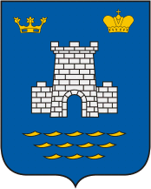
4. Укажи название песни, которая стала гимном города Севастополь.
А) «Город над синей волной»; Б) «Севастопольский вальс»; В) «Легендарный Севастополь»
5. Авторы гимна города Севастополя являются:
А) Вано Мурадели и Пётр Градов;
Б) Эдуард Асадов и Пётр Градов;
В) Роберт Рождественский и Пётр Градов.
Таблица для ответов
1 | 2 | 3 | 4 | 5
В | Б | Б | В | А
1.2. Напиши припев гимна города Севастополя (4 балла)
Легендарный Севастополь,
Неприступный для врагов,
Севастополь, Севастополь–
Город русских моряков

Задание № 2 (20 баллов). Выполните тестовые задания, подчёркивая один правильный вариант (по 2 балла за правильный ответ)
1. Город Севастополь был основан:
А) 14 июня 1783 г.; Б) 14 июня 1787 г.; В) 14 июня 1784 г.

2. Как переводится с греческого название города Севастополь?
А) «достойный поклонения»; Б) «белый город»; В) «морской»

3. В каком районе города располагается музей «Херсонес Таврический»?
А) Гагаринский; Б) Ленинский; В) Нахимовский
4. Что в переводе с греческого языка означает Херсонес?
А) полис; Б) полуостров; В) остров
5. Какой адмирал не проиграл ни одного морского сражения?
А) Д.Н. Сенявин; Б) Ф.Ф. Ушаков; В) В.И.Истомин

6. Как назывался прославленный бриг, которым командовал А.И. Казарский?
А) «Победа»; Б) «Меркурий»; В) «Юпитер»

7. Сколько дней длилась первая оборона Севастополя:
А) 250; Б) 349; В). 185

8.Первая школа военных лётчиков открылась в 1910 году под Севастополем в посёлке:
А) Любимовка; Б) Орловка; В) Кача

9. Севастополь был освобождён от немецко-фашистских захватчиков:
А) 9 мая 1945 года; Б) 7 мая 1944 года; В) 9 мая 1944 года

10. Сколько дней продолжалась героическая оборона города во время Великой Отечественной войны?
А). 250 дней Б). 350 дней В). 50 дней
Задание 3 (16 баллов).Составь верные словосочетания, соединив слова линиями (по 2 балла за правильное соответствие)
Графская | пристань
Малахов | курган
Байдарская | долина
Оборонительная | башня
Херсонесский | заповедник
Ушакова | балка
Гераклейский | полуостров
Приморский | бульвар

Задание 4 (12 баллов)
4.1. Подпиши портреты выдающихся людей города Севастополя
Корнилов
Владимир Алексеевич
Нахимов
Павел Степанович
Казарский Александр Иванович
4.2. Вставь в предложения фамилиями этих людей (по 2 балла за правильный ответ)

4.2. В тексте пропущены имена исторических личностей, изображённых на иллюстрациях. Вставьте их в текст (по 2 балла)
Сегодня в Севастополе более двух тысяч памятников.
Памятник Казарскому А.И. был открыт в 1839 году на Мичманском бульваре. Автор проекта – академик архитектуры А.П.Брюллов.
Есть в Севастополе памятники, установленные в честь героев I-й обороны.
Памятник Корнилову В.А. был открыт 5 октября 1895 года на Малаховом кургане, на месте смертельного ранения героя.
Памятник Нахимову П.С. был установлен 18 ноября 1898 года, в день 45-летия Синопского сражения, на Екатерининской площади. На его открытии присутствовал император Николай II.

Задание 5 (18 баллов).
5.1. Соедини фотографию памятника с его названием (по 2 балла за правильное соответствие)
Памятник Э.И.Тотлебену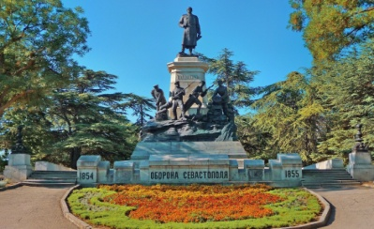 | Памятник П.С.Нахимову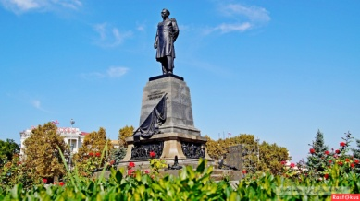 | Памятник В.А.Корнилову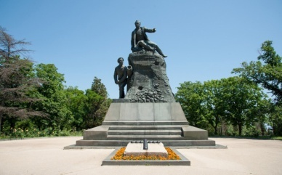 | Памятник летчикам, сражавшимся за Севастополь 1941-1944гг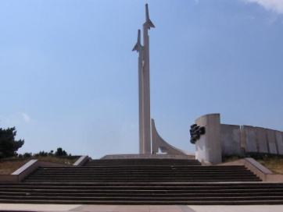
5.2. Что объединяет памятникЭ.И.Тотлебену, памятник П.С.Нахимову, памятник В.А.Корнилову? (4 балла) _Крымскя война, первая севастопольская оборона

5.3. Напиши по 2 предложения о каждой исторической личности: П.С. Нахимове, В.А. Корнилове, Э.И. Тотлебене (6 баллов: по 2 балла за каждую характеристику)

Задание 6 (20 баллов). Творческое задание «Книга о Севастополе»
1.Внимательно прочитайте отрывок из рассказа детского писателя

«Город под бомбами»
Тяжёлый, зловещий гул слышится с неба. Это летят фашистские самолёты. Снова и снова на Севастополь. Сотни самолётов почти непрерывно — с разных сторон, днём и ночью. Рвутся в высоте на их пути снаряды наших зенитных пушек. Соколами бросаются на них краснозвёздные истребители. Но очень много самолётов у врага. И каждый день он шлёт бомбардировщики на осаждённый город.
Чёрный дым пожарищ почти не рассеивается над городом. С каждым днём в нём всё больше разрушенных зданий. Обломками завалены улицы и дворы. Их уже не успевают расчищать.
Жители осаждённого города не только взрослые, но и те дети, которых ещё не удалось вывезти, живут, как солдаты, под огнём. И каждый делает всё что может, чтобы помочь красноармейцам и матросам на передовых позициях. Там, в окопах, выдолбленных в сухой каменистой почве, подчас негде достать воды. И севастопольские мальчишки и девчонки, набрав в бидоны и вёдра воды, пускаются в опасный путь. Где перебежками, где крадучись, чтобы не попасть под снаряд или под пулемётную очередь, они пробираются даже на самые передовые позиции, чтобы напоить бойцов. Ребята подносят патроны, помогают снаряжать пулемётные ленты, готовить еду на полевых кухнях.
Много полезной работы делают ребята в "подземном Севастополе". А где он? За окраиной города. Там, где кончается самая большая из севастопольских бухт — Северная, в крутом скалистом обрыве выдолблены глубоко уходящие в толщу тоннели-штольни. До войны там были склады. А теперь в штольни перевезли станки и машины с заводов и фабрик. Вместе с оборудованием переселились рабочие, многие с семьями, детьми, чтобы спасти их от бомбёжек. Да, многим севастопольцам и жить негде — их дома разбиты. В штольни проведено электричество, оборудованы мастерские — в них чинят повреждённое в бою оружие, делают гранаты и миномёты, шьют обмундирование. Там же и госпитали. Раненые с позиции сначала попадают сюда, а уже потом, тех, кто не способен вернуться в строй, отправляют морем в тыл. Есть в штольнях и хлебозавод.
Штольни — это целый подземный город. Подземному Севастополю не страшны воздушные налёты — гору не пробить никакой бомбой.
Из ребят, живущих в штольнях, те, кто постарше, помогают взрослым в мастерских, ухаживают за ранеными. Для самых маленьких здесь есть детский сад… А со школьниками проводят занятия учителя, ребята идут на уроки с двумя сумками — одна для книг, другая — для противогаза. Трудно в штольнях жить и работать. Без дневного света, в сырости и духоте. Но на войне, как на войне…

2.Найдите в тексте ответы на вопросы: (по 2 балла за ответ)

А. Как помогали дети взрослым в осажденном Севастополе?
_____________________________________________________________________________
Б. Где находился «Подземный Севастополь»?
________________________________________________________________________
В. Какие трудности испытывали люди, находясь в подземном городе?
_________________________________________________________________________

3. Опишите один день из жизни вашего ровесника – жителя осаждённого СевастополяПодумай, если бы произошла встреча с ним, какой вопрос ты бы ему задал
(8-10 предложений, за описание - максимум баллов 14)

